Morfovirtual 2022

VI Congreso virtual de Ciencias Morfológicas.
Sexta Jornada Científica de la Cátedra Santiago Ramón y Cajal.

DISEÑO DE MANUAL DE NORMAS Y PROCEDIMIENTOS DE ENSAYOS CLÍNICOS EN FARMACIA

Autores:
María Margarita, Ríos Cabrera¹, Yelién, Martín Fadragas², Javier, Cruz Rodríguez³

¹ Licenciada en Ciencias Farmacéuticas, Máster en Investigación y Desarrollo de Medicamentos, Investigador Auxiliar, Coordinadora de Investigación Clínica. Hospital Provincial Clínico-Quirúrgico “Arnaldo Milián Castro”, Villa Clara, Cuba. Correo electrónico: mariamrc@infomed.sld.cu
² Licenciada en Ciencias Farmacéuticas, Máster en Desarrollo de Medicamentos de Origen Natural, Farmacéutica Responsable de Ensayos Clínicos. Hospital Provincial Clínico-Quirúrgico “Arnaldo Milián Castro”, Villa Clara, Cuba.
³ Doctor en Medicina, Doctor en Ciencias de la Salud. Máster en Urgencias Médicas, Especialista de 1er grado en Medicina General Integral, Especialista de 1er grado en Cirugía General, Profesor Instructor, Investigador Auxiliar. Hospital Provincial Clínico-Quirúrgico “Arnaldo Milián Castro”, Villa Clara, Cuba.

Resumen
Introducción: No existen de forma explícita procedimientos para manejar el producto de investigación clínica en farmacia. Hay antecedentes de elaboración en la institución del sistema documental de los procesos de evaluación y tratamiento de pacientes en ensayo clínico, pero evaluaciones sucesivas del mismo y otros factores evidenciaron su insuficiencia. Objetivos: Creación e implementación de un Expediente de Procedimientos Institucional de Ensayos Clínicos en Farmacia. Materiales y métodos: Se realizó un estudio de intervención en sistemas y servicios en el manejo y uso de los productos en investigación de ensayos clínicos en el Hospital Provincial Universitario “Arnaldo Milián Castro” de Villa Clara, durante los años 2018-2021. Se modelaron y describieron los procesos de manejo y uso del producto. Se estructuró el sistema documental en tres etapas: Diseño, Elaboración e Implementación. Resultados: Se diseñó el mapa del proceso de manejo y uso del producto de investigación en ensayo clínico que describió el proceso general y los subprocesos, así como entradas y salidas en la farmacia para ensayos clínicos en forma de producto o documentación. El diagrama de flujo del producto contó con los subprocesos específicos de recepción, custodia, dispensación y devolución/destrucción. Se diseñó la serie documental con once procedimientos específicos, veinte registros y tres documentos de otro tipo. Seis registros correspondieron a modelos establecidos por los promotores y dos a documentos del MINSAP. Se diseñaron procedimientos para la protección del producto de investigación ante situaciones de desastre/emergencias, elemento sin precedentes en los manuales consultados. Los documentos fueron sometidos a revisión y aprobación. Conclusiones: La existencia de documentación propia de la institución supone un paso de avance en el diseño acorde a la necesidad individual, se aseguró realizar ensayos clínicos con estándares de calidad ajustados a las particularidades del hospital para alcanzar el cumplimiento de las Buenas Prácticas Clínicas, tan necesario ante los desafíos cada vez mayores de las investigaciones clínicas.

Palabras Clave: manual de procedimientos, ensayos clínicos, producto de investigación.

Introducción
En el ámbito internacional se considera que las funciones que se llevan a cabo en el servicio de la farmacia hospitalaria, dentro del entorno de un estudio con medicamentos, son fundamentales para el buen funcionamiento de una investigación clínica. El área de ensayos clínicos en servicio de farmacia, se encuentra interrelacionado con el personal de los distintos servicios que realizan este tipo de investigaciones en las instituciones de salud, así como con los promotores, inspectores y revisores de diverso tipo.
El desarrollo y la implementación de un expediente o manual de normas y procedimientos para ensayos clínicos en Farmacia es la mejor garantía para asegurar que se realicen correctamente las tareas dentro de la investigación que corresponden al personal farmacéutico. La exigencia y responsabilidad es alta en el caso de los ensayos clínicos: por un lado, deben realizarse las funciones que corresponden en el marco legal que establecen la institución y el país mediante las regulaciones nacionales e internacionales para la prescripción y control de este tipo de fármacos, y por otra parte existe el compromiso de garantizar la idoneidad, transparencia y respeto a los postulados éticos de toda investigación efectuada en seres humanos.
Las guías de Buenas Prácticas Clínicas, las guías de la Conferencia Internacional de Armonización¹ y el Código de Regulaciones Federales² son estándares nacionales e internacionales que guían la forma en que son conducidos los ensayos clínicos. En ellos se menciona someramente el papel y las responsabilidades del personal farmacéutico en la ejecución de investigaciones clínicas. Por otra parte la Autoridad Nacional Reguladora de Medicamentos de Cuba y el Centro Estatal para el Control de la Calidad de los Medicamentos (CECMED) han adaptado estas guías y tomado en consideración la terminología, el contexto y el entorno nacional de manera que, al cumplir lo establecido internacionalmente, los procesos descritos se ajusten a lo que realmente se realiza en Cuba.³
No obstante, en ninguna de ellas se recoge de manera explícita las normas y procedimientos para el manejo del producto de investigación en farmacia. En añadidura, hay que considerar especialmente la variabilidad inter-hospitalaria y el hecho de las diferencias de procedimientos entre promotores, siendo así que en ocasiones una farmacia hospitalaria maneja producto de investigación clínica de tres o más promotores.
En Cuba actualmente en casi la totalidad de las provincias del país se conducen ensayos clínicos con productos del Centro de Inmunología Molecular (CIM) y del Centro de Ingeniería Genética y Biotecnología (CIGB) fundamentalmente. A ellos se unen otros centros de investigación, como el Instituto Finlay de Vacunas y ya en el ámbito provincial, el Centro de Bioactivos Químicos. Estos sitios de investigación, a pesar de que se rigen por el Sistema Nacional de Salud cubano, difieren en sus características estructurales, su infraestructura, los recursos humanos y materiales y la experiencia del personal, entre otros y, por tanto, los procesos no son llevados a cabo de igual manera. Sin embargo, se exige a los centros hospitalarios donde se ejecutan ensayos clínicos una correcta utilización de los registros que provee cada promotor para las investigaciones.
En el Hospital Provincial Universitario “Arnaldo Milián Castro”, de la Provincia de Villa Clara, se comenzaron a desarrollar ensayos clínicos en el año 1994; hasta el momento se han ejecutado un total de 48 investigaciones clínicas.
En los inicios, las funciones del personal farmacéutico en estos estudios se realizaron siguiendo las guías de Buena Prácticas Clínicas (BPC) establecidas nacional e internacionalmente. A partir de 2006 comenzó a utilizarse el Manual de Normas y Procedimientos para Farmacia Hospitalaria⁴ y la Resolución 26-2000: Requerimientos para el manejo y uso de los productos en investigación en los ensayos clínicos y responsabilidades de las partes⁵. Desde el 2007 se incorporaron elementos de los Procedimientos Normalizados de Operación (PNO) elaborados por los centros promotores para el manejo del producto de investigación de ensayos clínicos; sin embargo, las características propias del hospital condicionaron que los procedimientos no respondieran completamente a la forma de realización de los procesos referentes a los ensayos. Esto se debe a que los PNO son documentos escritos por expertos en un tema específico, pero el proceso no se considera completo si cada entidad no elabora sus propios procedimientos en atención a sus requisitos específicos y los adopta.
En el 2011 se comienza a elaborar en la institución el sistema documental de los procesos de evaluación y tratamiento de pacientes en ensayo clínico, que queda validado e implementado en 2013 y donde se recoge como PE-PIF/01: Manejo del producto de investigación por el personal farmacéutico, el primer procedimiento propio para esta área de trabajo.
Sin embargo, evaluaciones sucesivas de dicho procedimiento, el aumento de los estándares de calidad en todos los sectores de la investigación clínica, la necesidad de una administración ágil en las relaciones con los centros donde se producen los productos de investigación y la rigurosidad en el proceso, motivaron la creación e implementación de un Expediente de Normas y Procedimientos de Ensayos Clínicos en Farmacia propio del hospital, que engloba los requerimientos internacionales, los nacionales con las particularidades inherentes a cada promotor, y las características de la institución.

MATERIALES Y MÉTODOS
Se realizó una investigación de intervención en sistemas y servicios en el manejo y uso de los productos en investigación en los ensayos clínicos ejecutados en el Hospital Provincial Universitario “Arnaldo Milián Castro” de la Ciudad de Santa Clara, Provincia de Villa Clara, durante los años 2018-2021.
Universo: los 60 procesos involucrados en el tratamiento médico de pacientes incluidos en ensayos clínicos.
Muestra: los 11 procesos de manejo y uso del producto de investigación, la muestra fue seleccionada de forma intencional por representar los procesos principales en un sitio de investigación que dan respuesta a los objetivos de incremento de la calidad relacionados con la gestión de ensayos clínicos en los Servicios de Farmacia Hospitalaria.
Se realizó un estudio de intervención y, conjuntamente, se elaboró el sistema de gestión de los procesos de manejo y uso del producto de investigación. Para el análisis y la implementación del sistema documental se utilizaron los aspectos comunes de metodologías descritas en la literatura acerca de sistemas documentales según las normas ISO 9000.^{6,7}
Modelado y descripción de los procesos de manejo y uso del producto de investigación:
Se elaboraron los mapas de los procesos, tomando como guía los PNO de la European Medicines Agency (EMEA)⁸, y la Normativa para la regulación de ensayos clínicos en humanos⁹. Se definieron las entradas y salidas generadas en la farmacia hospitalaria para ensayos clínicos, ya sea en forma de producto o documentación. Se elaboró el diagrama de flujo del producto de investigación en ensayo clínico.
Se identificaron las actividades que forman parte de los procesos y las principales relaciones que entre ellas existen y se definieron las áreas de investigación involucradas en cada caso, así como los puntos críticos en la ruta del producto de investigación.
Implementación del sistema documental
La implementación del sistema documental constó de las siguientes etapas:
Etapa 1- Determinación de necesidades del sistema documental (2018-2019)
Etapa 2- Diseño del sistema documental (20219-2020)
Etapa 3- Implementación del sistema documental (2020-2021)
Etapa 1.
Se realizó un plan de elaboración de documentos que incluyó PNO, Registros, Modelos y Certificados:
- Documentos a elaborar: según las necesidades de documentación determinadas mediante el mapa de procesos.
- Estructura de los documentos: se definieron los objetivos, el alcance y las responsabilidades de los ejecutantes y revisores de cada procedimiento.
- Formato de los documentos: los procedimientos se elaboraron siguiendo el formato establecido que incluye título, logotipo y nombre de la institución, código interno según cuadro de clasificación de documentación hospitalaria nacional, vigencia, versión, páginas, nombre completo, cargo y firma de quienes elaboran, revisan, aprueban y otorgan el visto bueno de cada procedimiento, así como la fecha.
- Definición del personal responsable de cada fase de elaboración de los documentos: se realizó a partir de la experiencia que tenían en la conducción de los ensayos clínicos.

Etapa 2.
Se elaboraron los documentos previstos y se sometieron a aprobación. El personal responsable de la aprobación y el visto bueno se designó según consideraciones curriculares y administrativas de la entidad.
En distintos momentos de estas dos etapas se empleó el enfoque a través de informantes clave como técnica participativa para la búsqueda de consenso. Este rol fue desempeñado por 10 profesionales seleccionados en atención a su amplio conocimiento sobre el contexto institucional y el problema de este estudio. Participaron dos investigadores del Centro de Ingeniería Genética y Biotecnología, y una cifra igual por el Centro de Inmunología Molecular y por el Centro Nacional Coordinador de Ensayos Clínicos. Por el Hospital Arnaldo Milián, cuatro especialistas fueron solicitados para esta tarea. Estos informantes clave poseían experticia demostrada en las áreas administrativa, farmacéutica, asistencial y de ensayos clínicos. En la mayoría de las oportunidades la forma de obtener la información fue personalmente mediante la entrevista en profundidad abierta. En la minoría de las oportunidades se emplearon las vías electrónica y telefónica. La cantidad de consultas fue variable y se dio por concluida la valoración sobre la documentación en la segunda etapa, al obtener la conformidad con la estructura y contenido del manual.

Etapa 3.
Se pusieron en práctica los documentos elaborados y se orientó su uso en las áreas de investigación de la institución involucradas en los procesos de manejo y uso del producto de investigación, que se consideraron clientes de la actividad, así como los promotores de investigaciones clínicas en ejecución o propuestas a ejecutar. Se determinó evaluar los resultados de la implementación dentro de un rango de tres años a partir de la fecha de vigencia del manual diseñado.

RESULTADOS
El manual de normas y procedimientos de Ensayos Clínicos en farmacia quedó estructurado en cuatro partes que se describen sucintamente a continuación. Primeramente cuenta con los acápites básicos para un manual de organización y procedimientos, o sea: Carátula o portada, índice o contenido, introducción y objetivos del manual. La segunda corresponde a documentos establecidos por el Ministerio de Salud Pública, dados por el Manual de Normas y Procedimientos para farmacias hospitalarias, que contempla disposiciones generales de la actividad; y la Regulación 26/00: Requerimientos para el manejo y uso de productos en investigación en ensayos clínicos y responsabilidades de las partes del Centro para el Control Estatal de Medicamentos, Equipos y Dispositivos Médicos (CECMED). La tercera parte del manual abarca todos los procedimientos, registros y modelos diseñados en la institución, también contempla determinados documentos propios de los promotores de investigaciones clínicas que solicitan la participación del centro asistencial en sus investigaciones. Por último se ofrece un glosario de términos para la mejor comprensión de la actividad.
Entre las funciones que se llevan a cabo en el área de ensayos clínicos del servicio de farmacia hospitalaria con los medicamentos en investigación, se destacan:
- Recepción de los medicamentos: se verifica que se ha recibido en las condiciones adecuadas, toda la medicación registrada (unidades, fármaco, lote y caducidad). La recepción se confirma con la información recibida por el promotor del ensayo y se comunica la recepción correcta.
- Almacenamiento o custodia: se garantiza que la medicación se almacena de forma adecuada, cumpliendo con las especificaciones del protocolo y de las indicaciones del fabricante. El almacenamiento debe cumplir las normas de conservación establecida por el promotor en cuanto a temperatura, humedad, exposición a la luz, entre otras.
Control de stock: se garantiza que siempre haya medicación disponible para un nuevo paciente o para terminar el tratamiento de los pacientes incluidos en el ensayo clínico, solicitándose nuevos envíos cada vez que se necesiten. Se garantiza la retirada de la medicación caducada.
- Dispensación: se realiza la preparación y manipulación de los medicamentos según las instrucciones que se indique en cada ensayo clínico.
Se identifica por receta médica oficial, consignando en ella de manera clara los siguientes datos: ensayo clínico de que se trate, fecha de la dispensación, código del paciente, unidades de fármaco entregado, dosis a administrar, siguiendo el procedimiento establecido al efecto.
Además, se debe proporcionar información relativa a la administración (esquema de dosificación, toma de la medicación con relación a los alimentos, lugar de conservación o cualquier otra información solicitada), al personal al que se dispensa.
- Trazabilidad: Se lleva una trazabilidad correcta del medicamento suministrado para cada paciente para en el caso de retirada por una alerta sanitaria o por la finalización anticipada del ensayo, poder conocer a quien está destinada dicha medicación.
- Destrucción y/o devolución: dependiendo de cada fabricante o ensayo clínico la medicación se devuelve al promotor, quien se encarga de su destrucción, o se destruye por el propio servicio de farmacia, previa especificación documental de por qué se procede así mediante un acta de destrucción.

Mapas de procesos
La figura 1 representa el mapa del proceso de manejo y uso que describe el proceso de forma general y los subprocesos que lo conforman. Se resaltaron las entradas y salidas generadas en la farmacia hospitalaria para ensayos clínicos, ya sea en forma de producto o documentación.
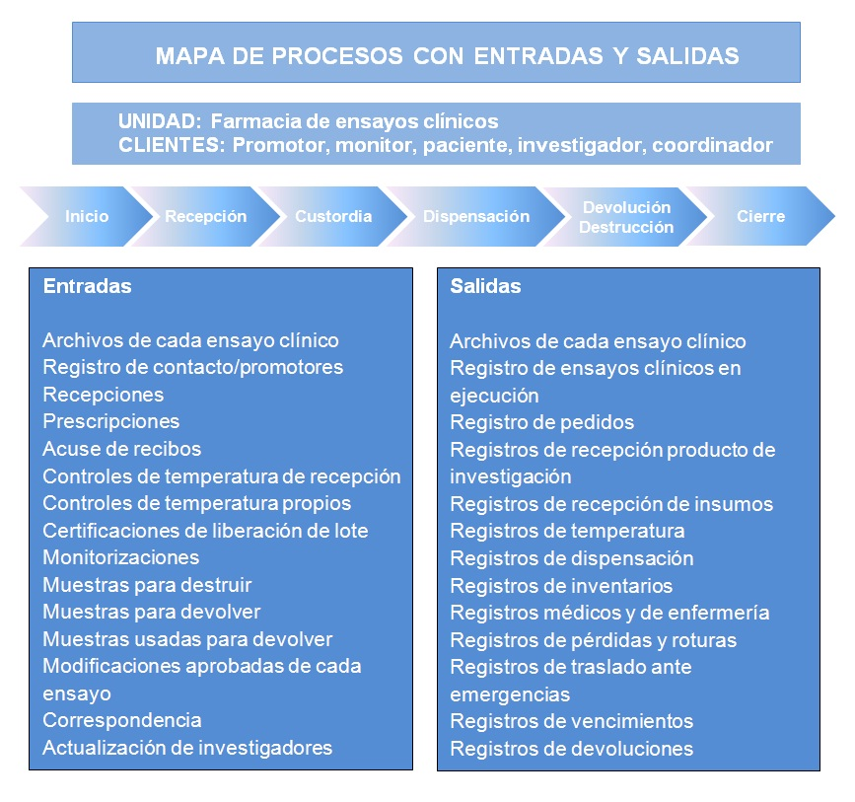
Figura 1: Mapa de procesos de manejo y uso del producto de investigación en ensayo clínico.

La figura 2 representa el diagrama de flujo del producto de investigación en ensayo clínico, centrado en los subprocesos específicos de recepción, custodia, dispensación y devolución/destrucción.
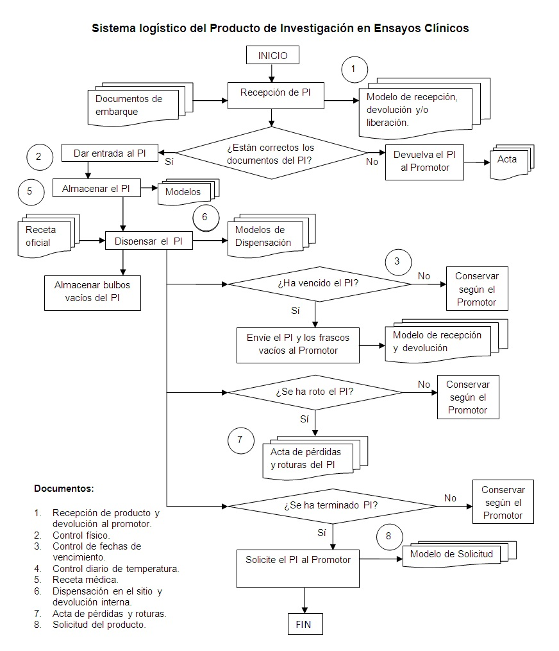

Figura 2: Diagrama de flujo del producto de investigación en ensayo clínico.

Sistema documental
En la Tabla 1 se relacionan los procedimientos específicos elaborados, los registros generados y otros documentos, con su código, que conforman el sistema documental en los procesos de manejo y uso de los productos de investigación en ensayo clínico. Algunos de los documentos corresponden a modelos oficiales establecidos por el Ministerio de Salud Pública de Cuba, otros corresponden a documentación propia de cada centro promotor.

Tabla 1: Serie documental de manejo y uso de productos de investigación.

Código | Documento
26.B.S.UPS.11.3.f.12.1 | Manual de Normas y Procedimientos para Farmacia Hospitalaria
26.B.S.UPS.11.3.f.12.2 | Resolución 26-2000: Requerimientos para el manejo y uso de los productos en investigación en los ensayos clínicos y responsabilidades de las partes.
26.B.S.UPS.11.3.f.12.3 | PNO Inventario de los PI en el área de Farmacia.
26.B.S.UPS.11.3.f.12.3.a | Registro de EC en ejecución
26.B.S.UPS.11.3.f.12.3.b | Registro de Personal de Contacto por los Promotores
26.B.S.UPS.11.3.f.12.3.c | Registro Personal Autorizado a Cubrir Farmacia
26.B.S.UPS.11.3.f.12.3.d | Registro de Inventario
26.B.S.UPS.11.3.f.12.4 | PNO Recepción, conservación y almacenamiento en farmacia del PI.
26.B.S.UPS.11.3.f.12.4.a | Registro Recepción de PI por Promotores
26.B.S.UPS.11.3.f.12.4.b | Certificados de entrega de producto de investigación e insumos
26.B.S.UPS.11.3.f.12.4.c | Registro de fechas de vencimiento
26.B.S.UPS.11.3.f.12.5 | PNO Dispensación de los PI al investigador clínico responsable /Enfermera.
26.B.S.UPS.11.3.f.12.5.a | Registro Médicos autorizados a emitir recetas, recibir y devolver PI.
26.B.S.UPS.11.3.f.12.5.b | Registro de Enfermeras autorizadas a recibir y administrar PI.
26.B.S.UPS.11.3.f.12.5.c | Registro Control físico por lote, tarjeta de estiba
26.B.S.UPS.11.3.f.12.5.d | Registro de movimiento interno de producto por Promotores
26.B.S.UPS.11.3.f.12.5.e | Registro Control físico por paciente
26.B.S.UPS.11.3.f.12.5.f | Registro de devoluciones, pérdidas y roturas por Promotores
26.B.S.UPS.11.3.f.12.6 | PNO Metodología para realizar las solicitudes de los PI a los laboratorios promotores de Ensayos Clínicos.
26.B.S.UPS.11.3.f.12.6.a | Registro Pedido Farmacia por promotor.
26.B.S.UPS.11.3.f.12.7 | PNO: Devolución y/o destrucción de PI no utilizado en Ensayo Clínico
26.B.S.UPS.11.3.f.12.8 | PNO: Plan de emergencia AMC
26.B.S.UPS.11.3.f.12.8.a | Registro de traslado de PI
26.B.S.UPS.11.3.f.12.9 | PNO de emergencias para casos de desastres.
26.B.S.UPS.11.3.f.12.9.a | Registro de traslado de documentos y medicamentos ante emergencias.
26.B.S.UPS.11.3.f.12.9.b | Plan de medidas para preservar documentación y medicamentos
26.B.S.UPS.11.3.f.12.10 | PNO de Control de temperatura del PI
26.B.S.UPS.11.3.f.12.10.a | Registro de control Temperatura del Refrigerador.
26.B.S.UPS.11.3.f.12.11 | PNO para limpieza de refrigerador
26.B.S.UPS.11.3.f.12.11.a | Registro de temperatura de PI durante el proceso de limpieza
26.B.S.UPS.11.3.f.12.12 | PNO Adecuación de receta médica.
26.B.S.UPS.11.3.f.12.13 | PNO para limpieza del departamento de farmacia de Ensayo Clínico.
26.B.S.UPS.11.3.f.12.14 | Glosario de términos.

DISCUSIÓN
La importancia de la representación de los procesos a través del mapeo, dentro de la faceta de la gestión de calidad de una entidad o servicio, en este caso el manejo y uso del producto de investigación en ensayo clínico, es indudable. Al mapear los procesos, se contribuye a hacer visible el trabajo que se lleva a cabo de una forma distinta a la que ordinariamente se conoce, permitiendo así notar tareas o pasos que a menudo pasan desapercibidos, y que sin embargo, afectan el resultado final del trabajo¹⁰.
Para establecer la gestión basada en los procesos, se tienen que identificar todos los procesos que se incluirían en cada uno de los tres grandes bloques: estratégicos, operativos y de soporte. A partir de aquí, se elabora el mapa de procesos que ayuda a identificar las interrelaciones de cada uno de ellos y que resulta una aproximación que define la organización como un sistema de procesos interrelacionados, muestra cómo sus actividades están relacionadas con los clientes externos, proveedores y grupos de interés, da la oportunidad de mejorar la coordinación entre los elementos clave en el sistema y es un método para visualizar las actividades de la farmacia en relación con los ensayos clínicos a todos los niveles, mediante los procesos ordenados por sus jerarquías y relaciones^{11, 12}.
La realización del mapa de procesos implica que se definan roles y responsabilidades en la farmacia y los factores involucrados, mejora el flujo de información entre las diferentes funciones, el hecho de tener objetivos definidos a todos los niveles propicia que los distintos niveles dentro del hospital estén alineados en la visión global de la institución¹³. Además, los objetivos definidos en todos los niveles están alineados a la visión organizacional, con el mapa de procesos se consiguen indicadores claves de desempeño y sirven también para identificar oportunidades importantes. En resumen, con un mapa de procesos se consigue tener más orden y alinear visiones de la empresa, en este caso la farmacia vinculada a la actividad de ensayos clínicos, se logra una perspectiva global con obligación a posicionar cada proceso ^{12, 14}.
Con la definición de especificidades en la Recepción, Custodia, Dispensación y Devolución/Destrucción como subprocesos operativos dentro de la actividad de uso y manejo del producto de investigación en ensayo clínico para la farmacia de la institución, aumenta la flexibilidad y adaptabilidad del trabajo, se eliminan actividades que no aportan valor ni investigativo ni práctico, se incrementa la capacidad de los especialistas dedicados a la tarea, lo que potencia la gestión de la calidad y con ello la mejoría en la productividad.
La representación de los cuatro subprocesos operativos se realizó mediante un diagrama de flujo. El mismo representa la esquematización gráfica de un algoritmo que muestra gráficamente los pasos o procesos a seguir para alcanzar la solución de cada problema¹⁵.
En sentido general, esta representación permite:
- Definir nivel de detalle de la información: establecer pautas de desarrollo de la actividad en áreas generales o específicas.
- Trabajar en equipo para armar el diagrama: a la hora de construir el diagrama de flujo de procesos lo más importante es trabajar con todos los sectores involucrados. Así pueden detectarse los momentos en que hay un cambio de manos de la responsabilidad.
- Estandarizar el diagrama de flujo y capacitar: en el caso de que existan varias personas en el mismo rol, es importante validar si todas las personas realizan las tareas en la misma forma. De no ser así, deben ser capacitadas. Un ejemplo sería el completamiento de la receta para producto de investigación en ensayo clínico, que requiere especificidades que no siempre son del dominio de los investigadores. El alcance de consenso en estas actividades permite la transparencia en la ejecución.
- Estudiar los tiempos sobre el diagrama de flujo para mejorarlos: esta práctica consiste en la aplicación de técnicas para estimar el tiempo necesario para desarrollar cierta tarea realizada en base a una norma o estándar. Aunque la medición del trabajo normalmente es realizado para tareas repetitivas en industrias de manufactura, su influencia es evidente en ciertos puntos del diagrama como el almacenamiento del producto de investigación de tal forma que se mantenga la cadena de frío, la disminución de los tiempos de espera entre solicitud y entrega de producto, entre otros^{15, 16}.
Se diseñó la serie documental para el manejo y uso de los productos de investigación en ensayo clínico, dado por procedimientos específicos, registros y otros documentos. Se definió una estructura homogénea para todos los documentos, su formato y el personal responsable de cada fase de elaboración. Lo integran el Manual de Normas y Procedimientos para Farmacia Hospitalaria y la Resolución 26-2000: Requerimientos para el manejo y uso de los productos en investigación en los ensayos clínicos y responsabilidades de las partes, como documentos de carácter regulatorio general.
Fueron elaborados once procedimientos específicos, veinte registros y tres documentos de otro tipo. Seis registros corresponden a modelos de los PNO establecidos por los promotores, dos responden a documentos establecidos por el MINSAP. Todos los documentos fueron sometidos a revisión y aprobación. La responsabilidad de la revisión estuvo a cargo, en todos los casos, del Coordinador de Investigación Clínica. La aprobación y el visto bueno para su puesta en práctica correspondieron al Subdirector de Medios Diagnósticos y Consulta Externa y al Director General de la institución, respectivamente.
Se destacan registros especializados para el contacto y control del personal involucrado en la actividad, léase médicos, enfermeros, farmacéuticos especializados en la actividad de investigación clínica y personal perteneciente a centros promotores encargados del manejo del producto. No se ha determinado en la bibliografía consultada la existencia de procedimientos para la protección del producto de investigación ante situaciones de desastre o emergencias, elemento que sí se considera en el presente sistema documental y que se consideró uno de los principales aportes de esta investigación. En este sentido se elaboró un procedimiento específico y un registro de movimiento que contemplaría situaciones críticas tales como falta de abastecimiento eléctrico para la conservación del producto. Se diseñó también un procedimiento de emergencias para casos de desastres, de origen natural o tecnológico, con un registro de movimiento de producto de investigación y la documentación correspondiente, y un plan de medidas a ejecutar.
El personal involucrado en la conducción de los ensayos clínicos en cada área de investigación que tributara a la actividad de manejo y uso de productos de investigación, fue orientado en función de la puesta en práctica de lo descrito en los documentos y asesorado en los puntos críticos de los procesos.

CONCLUSIONES
La existencia de documentación propia de la institución, ya sean procedimientos para algunas de estas actividades o manuales de organización terminados, supone un paso de avance en el diseño acorde a la necesidad individual, tan necesario ante los desafíos cada vez mayores de las investigaciones clínicas.
Esto posibilita lograr el adecuado funcionamiento de un ensayo clínico a todos los niveles y con una excelente calidad de trabajo, de esta forma se consigue minimizar errores, una recepción, almacenamiento y administración efectiva de la medicación, así como preparar y dispensar el producto de investigación de manera correcta.
Se aseguró realizar ensayos clínicos con estándares de calidad ajustados a las particularidades del hospital para alcanzar el cumplimiento de las Buenas Prácticas Clínicas.

BIBLIOGRAFÍA
- Guías de la ICH. Normas de Buenas Prácticas Clínicas [Internet]. España: Agencia Española de Medicamentos y Productos Sanitarios; 2020 [citado 14 Dic. 2021]. Disponible en: https://www.aemps.gob.es/industria-farmaceutica/buena-practica-clinica/
- Colegio Médico de Chile A.G. Experimentación en seres humanos: Código de Nuremberg: normas éticas sobre experimentación en seres humanos. [Internet] 2018 [citado 10 Dic. 2021]. Disponible en: http://www.colegiomedico.cl/experimentacion-en-seres-humanos-codigo-de-nuremberg-normas-eticas-sobre-experimentacion-en-seres-humanos/
- República de Cuba. Ministerio de Salud Pública. Directrices sobre Buenas Prácticas Clínicas. REG 165-2000. La Habana: Centro para el control estatal de la calidad de los medicamentos (CECMED); 2000 [citado 10 Dic. 2021].
- Manual de Normas y Procedimientos para Farmacia Hospitalaria. Tomo I. Ministerio de Salud Pública. Cuba. 2006 [citado 12 Dic. 2021].
- Resolución 26-2000: Requerimientos para el manejo y uso de los productos en investigación en los ensayos clínicos y responsabilidades de las partes. [Internet] 2014 [citado 12 Dic. 2021]. Disponible en: https://www.cecmed.cu/Docs/RegFarm/DRA/EvalDC/Reg/Reg_26-00.pdf
- Antonucci I. Sistemas de calidad: modelos y normas ISO 9000. Atlas Consultora. [Internet]. 2020 [citado 14 Dic. 2021]. Disponible en: http://www.atlasconsultora.com/normas-iso-9000/
- Modelos de calidad: ISO 9000 vs EFQM 2020. Diferencias y alineación. Plataforma tecnológica para la gestión de la excelencia ISOTools [Internet] 2020 [citado 14 Dic. 2021]. Disponible en: https://www.isotools.org/2020/02/28/modelos-de-calidad-iso-9000-vs-modelo-efqm-2020-diferencias-y-alineacion/
- Göbel C. Baier D. Ruhfus B. Hund F. GCP inspections in Germany and Europe following the implementation of the Directive 2001/20/EC. GMS German Medical Science [Internet]. 2009 [citado 15 Dic. 2021]. 7(1) [aprox. 9 p.]. Disponible en: https://www.ncbi.nlm.nih.gov/pmc/articles/PMC2716552/
- Reglamentaciones aprobadas. Centro para el Control Estatal de Medicamentos, Equipos y Dispositivos Médicos. 2021 [citado 15 Dic. 2021]. Disponible en: https://www.cecmed.cu/reglamentacion/aprobadas
- Alcalá Mundaray C. El mapa de procesos y su importancia en la gestión de una organización. La gestión por procesos [Internet]. 2018 [citado 16 Dic. 2021][aprox. 2 p.]. Disponible en: https://gestionprocesosblog.wordpress.com/2018/10/22/el-mapa-de-procesos-y-su-importancia-en-la-gestion-de-una-organizacion/
- De la Barrera Castro J. Importancia de la adecuada estructuración de los procesos en la implementación de un sistema de gestión de la calidad. Universidad de Buenaventura, Cartagena. [Internet]. 2017. [citado 16 Dic. 2021]. [aprox. 18 p.]. Disponible en: https://www.google.com/url?sa=t&rct=j&q=&esrc=s&source=web&cd=&cad=rja&uact=8&ved=2ahUKEwiw0davnLtAhXF1FkKHQscAgoQFjAAegQIAxAC&url=http%3A%2F%2Fbibliotecadigital.usb.edu.co%2Fbitstream%2F10819%2F2234%2F1%2FImportancia%2520de%2520la%2520adecuada%2520estructuraci%25C3%25B3n_Jhoan%2520de%2520la%2520Barrera_USBCTG_2014.pdf&usg=AOvVaw1W8Hs5hQnRs9RwNc5MMux
- Medina León A., Nogueira Rivera D., Hernández Nariño A., Comas Rodríguez R. Procedure for process management: methods and support tools. Ingeniare. Revista chilena de ingeniería, [Internet]. 2019 [citado 16 Dic. 2021] 27(2): [aprox. 14 p.]. Disponible en: https://dx.doi.org/10.4067/S0718-33052019000200328
- León-Ramentol C. C. Menéndez-Cabezas A. Rodríguez-Socarrás I. P. López-Estrada B. Quesada-Leyva L. Nicolau-Pestana E. Primeros pasos para implementar un sistema de gestión de la calidad en la universidad médica. AMC [Internet] 2019 [citado16 Dic. 2021]; 23(6): [aprox. 12 p.]. Disponible en: http://scielo.sld.cu/scielo.php?script=sci_arttext&pid=S1025-02552019000600748&lng=es.
- Paredes Figueroa, Y.A. Mejoramiento de procesos operativos en la Farmacia El Descuento San Francisco. [Tesis Internet] Universidad Pontifica Católica de Ecuador 2019 [citado16 Dic. 2021]; Disponible en: http://repositorio.puce.edu.ec/handle/22000/17054
- Prensa G. Diagrama de flujo de proceso: qué es y cómo hacerlo en 5 sencillos pasos. Atlas Consultora. [Internet]. 2020 [citado 16 Dic. 2021]. Disponible en: http://www.atlasconsultora.com/diagrama-de-flujo-de-proceso-que-es-y-como-hacerlo/
- Cristofani F. ¿Cómo identificar las actividades que no agregan valor al producto? Atlas Consultora. [Internet]. 2020 [citado 16 Dic. 2021]. Disponible en: http://www.atlasconsultora.com/como-identificar-aquellas-actividades-que-no-agregan-valor/

